广州华商学院实验报告

实验项目名称 flex布局在view组件中的应用 课程名称 移动开发技术 成绩评定
实验类型：验证型□ 综合型 设计型□创新型□实验日期 2026年3月24日 指导教师 何家胜
学生姓名 杨志亮 学号 424240216 专业班级 24本计算机科学与技术2班
一、实验项目训练方案
小组合作：是☑ 否£ | 小组成员：杨志亮
实验目的：
（一）知识目标
1. 理解 flex 布局的基本概念及其在移动端开发中的优势；
2. 掌握 flex 容器与项目的常用属性，如 justify-content、align-items、flex-direction、flex-wrap 等；
3. 熟悉在 uni-app 的 view 组件中应用 flex 布局实现常见页面结构；
（二）能力目标
1. 学生能够使用 flex 布局实现常见的页面布局；
2. 学生能够根据设计稿灵活运用 flex 属性，完成骰子布局、网格布局等典型场景的样式编写；
3. 学生能够结合 uni-app 框架，独立完成一个包含复杂布局结构的页面开发任务。
（三）素养目标
1. 培养学生对页面布局的系统化思维，增强样式代码的可读性与可维护性；
2. 通过布局实践，提升学生对视觉结构与空间关系的理解，强化前端开发中的逻辑思维与动手能力；
3. 在小组协作中锻炼沟通与配合能力，形成规范的代码书写习惯和团队开发意识。
实验场地及仪器、设备和材料：
硬件环境：PC。
软件环境：HBuilderX、谷歌浏览器
实验训练内容（包括实验原理和操作步骤）：

内容一：骰子布局
（1）水平垂直居中布局。
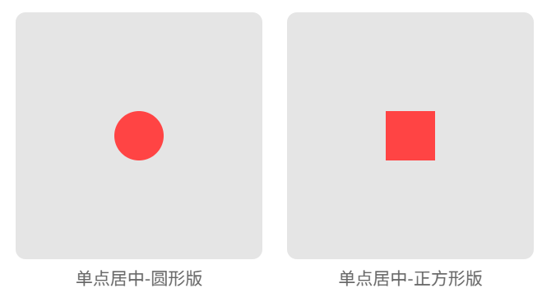
（2）两点水平居中，垂直方向靠近分别靠近两端。
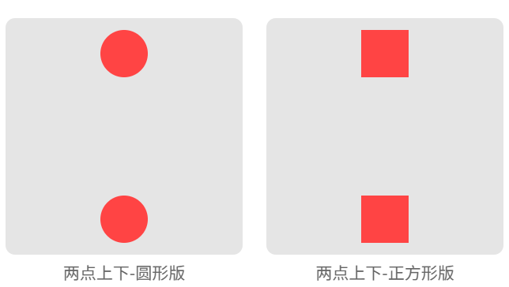
（3）三色子布局。
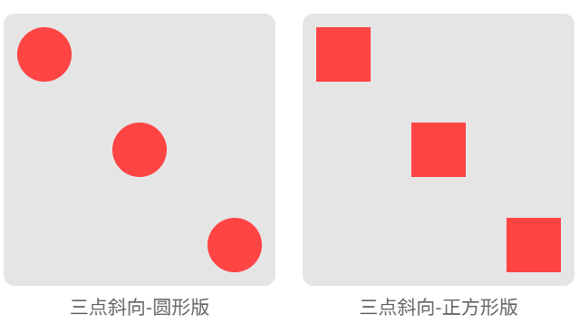
（4）4点分别在四个角。
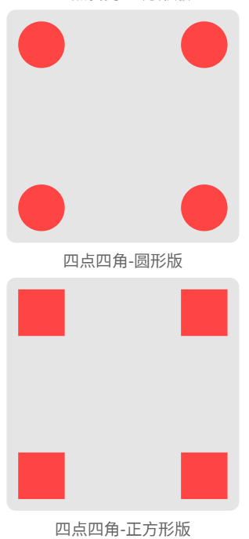

操作步骤:
- 父容器设置 flex + 换行 + 双轴两端对齐：
display: flex; flex-wrap: wrap; /* 允许换行 */
justify-content: space-between; /* 主轴两端对齐 */
align-content: space-between; /* 侧轴两端对齐 */
padding: 10px; box-sizing: border-box; /* 内边距保证元素不贴边 */
（2）保留父容器基础样式（200px×200px、浅灰背景）；
（3）实现两点上下居中：容器设置 flex-direction: column、justify-content: space-between、align-items: center，添加两个子元素。
（4）实现三点斜向布局：纵向排列 + 两端对齐，第一个子元素左对齐、第二个居中、第三个右对齐。
（5）实现四点四角分布：容器开启 flex-wrap: wrap，并设置 justify-content: space-between 与 align-content: space-between，使四个点均匀分布在四个角位置。

内容二：固定大小布局
每个item的宽度为100px，其中item1靠左、item2和item3靠右布局。
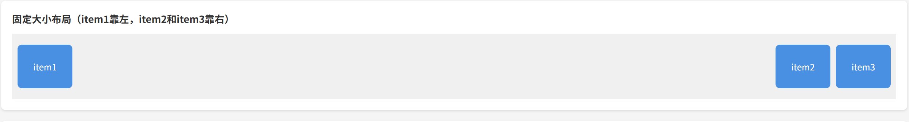
操作步骤:
- 创建父容器，设置 display: flex、overflow-x: auto。
width: 100%; height: 120px; background: #f0f0f0;
display: flex; align-items: stretch; /* 让子元素高度填满容器 */
overflow-x: auto; /* 开启横向滑动 */
padding: 10px; box-sizing: border-box;
- 创建 3 个 item 子元素，每个 item 设置固定尺寸：
flex: 0 0 100px; /* 固定宽度100px，不压缩、不拉伸 */
height: 100%; /* 填满容器高度 */
background: #4a90e2;
color: #fff;
text-align: center;
line-height: 120px; /* 文字垂直居中 */
border-radius: 8px;
margin-right: 10px; /* 元素间距 */
（3）最后一个 item 取消margin-right，避免右侧留白

内容三：网格布局
1/2、1/3、1/4数字表示该元素所占宽度的固定比例，auto平均分配剩余宽度。
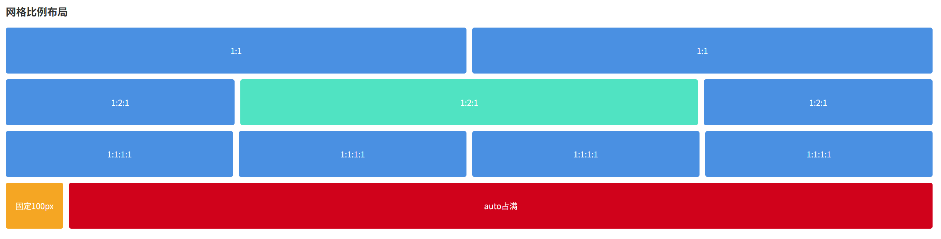
操作步骤:
1. 1/2 比例布局（两个元素均分宽度）
操作步骤：① 父容器：display: flex; width: 100%; height: 80px;；② 两个子元素均设置：flex: 1;（各占 50% 宽度）；③ 分别设置不同背景色，添加文字标注 “1/2”。
2. 1/3 比例布局（三个元素按 1:2:1 分配）
操作步骤：① 父容器同上；② 子元素 1：flex: 1;（25% 宽度）；③ 子元素 2：flex: 2;（50% 宽度）；④ 子元素 3：flex: 1;（25% 宽度）；⑤ 文字标注 “1/3”“2/3”“1/3”。
3. 1/4 比例布局（四个元素均分宽度）
操作步骤：① 父容器同上；② 四个子元素均设置：flex: 1;（各占 25% 宽度）；③ 文字标注 “1/4”。
4. auto 均分剩余空间布局
操作步骤：① 父容器同上；② 第一个子元素：width: 100px;（固定宽度）；③ 第二个子元素：flex: 1;（自动占满剩余所有宽度）；④ 文字标注 “固定 100px”“auto 剩余空间”。
二、实验总结与评价
实验总结（包括实验数据分析、实验结果、实验过程中出现的问题及解决方法等）：
骰子四点四角布局的核心是flex-wrap: wrap + justify-content: space-between + align-content: space-between组合，缺一不可；
固定大小滑动布局需同时设置overflow-x: auto（滑动）、align-items: stretch（高度填满）、flex: 0 0 100px（固定宽度）；
网格比例布局通过flex数值控制占比，固定宽度 +flex: 1可实现 “固定 + 自适应” 效果

对实验的自我评价：
代码层面：所有布局代码规范，添加详细注释，属性使用精准（如四点布局的align-content、滑动布局的align-items: stretch），无冗余代码；
调试层面：遇到四点布局错位、滑动失效等问题时，能通过分析 flex 属性作用机制，逐一定位并修正，而非盲目试错；
结果层面：最终实现的布局 100% 匹配实验要求，骰子四点均匀分布四角、滑动布局填满整行且滑动流畅、网格比例分配精准，完全达成实验目标。

指导教师评语：

1.实验态度（20分）
□优秀：实验态度严谨认真，积极投入，严守纪律，预习准备充分完备。（15分及以上）
□良好：实验态度端正，主动配合实验，遵守规范，预习准备较为充分。（10-14分）
□合格：实验态度基本端正，能完成实验，无违纪，预习准备基本到位。（5-9分）
□待改进：实验态度不够认真，准备不足，纪律意识有待加强。（5分以下）

2.操作能力（40分）
□优秀：实验步骤规范无失误，仪器使用熟练，独立动手能力突出。（30分及以上）
□良好：实验步骤规范，核心操作无误，仪器较熟练，可独立完成主要环节。（25-29分）
□合格：实验步骤基本规范，偶有细节失误，需少量指导完成实验。（20-24分）
□待改进：实验步骤不规范，操作失误较多，仪器生疏，独立操作能力较弱。（20分以下）

3.实验报告规范与质量（30分）
□优秀：报告格式规范，数据完整准确，结论科学合理，书写整洁。（25分及以上）
□良好：报告格式规范，数据完整，分析合理清晰，结论正确无误。（20-24分）
□合格：报告格式基本规范，数据无缺失，分析合理，存在少量细节错误。（15-19分）
□待改进：报告格式混乱，数据错漏，分析逻辑不清，结论缺乏依据。（15分以下）

4.创新表现（10分）
□优秀：主动优化实验思路，有创新改进，自主拓展，探究意识极强。（8分及以上）
□良好：能结合理论思考，有一定探究行为，在基础上略有拓展。（5-7分）
□合格：严格按要求完成实验，无创新拓展，扎实完成既定实验目标。（2-4分）
□待改进：仅被动完成实验，无自主思考，缺乏探究与创新意识。（2分以下）
实验成绩评定： 指导教师（签名）： 日期：2026年4月10日

